«СОЛНЫШКО И ВЕСНА»

Здравствуй, милая весна.
Ты душиста и ясна.
Зеленеют лес и луг,
Так красиво все вокруг!
И зовет тепло лучей
На прогулку всех детей.

Весна — это пора возрождения природы и начала новой жизни.
Чем не повод для праздника? Ведь праздник – это день радости и торжества. Праздник! Как светло и радостно становится на душе, когда слышим это слово. Праздники сочетают в себе отдых и развлечения.
В преддверии майских праздников, 25 апреля в нашем детском саду, в младших группах прошел праздник Весны.

Весна пришла с музыкой, цветами, танцами…

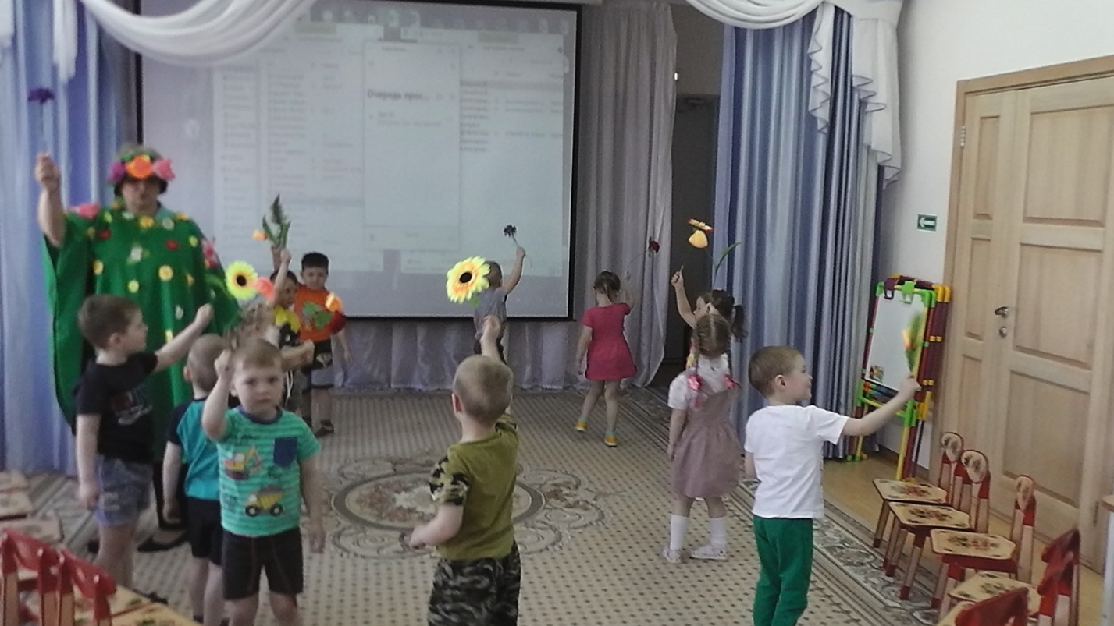

С веселыми играми и улыбкой…

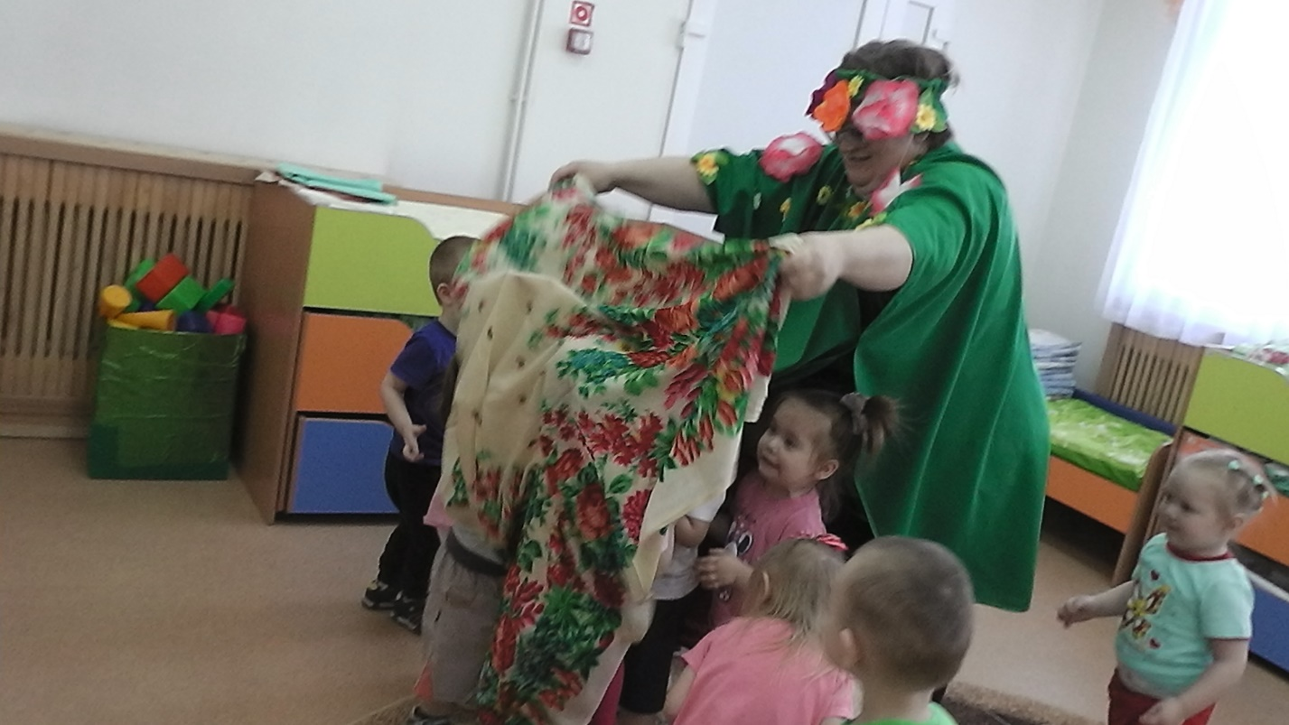

«Солнышко красное, покажись, друг мой, солнышко, появись!»
Не ответило Солнышко детям….
И отправились ребятишки вместе с Весной Солнышко будить…

«На полянку мы пойдем, солнышко разбудим.
В гости солнце позовем, дружно песенку споем…»

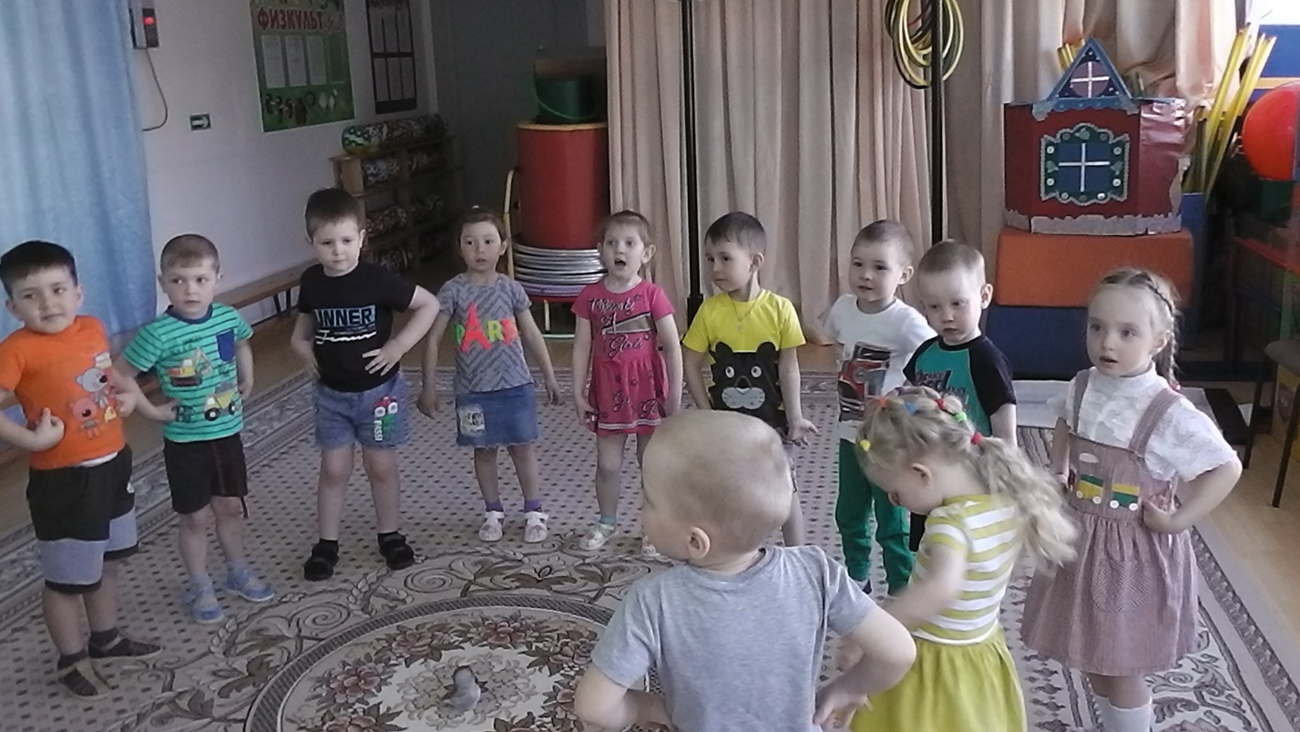

Чик – чирик! Воробушек озорник! – Почирикай громко, может солнышко услышит, и проснется.
– Песню звонко я пою,
Чик-чирик, чик-чирик.
Солнышко будить начну! Ребятки, помогайте, в воробушков превращайтесь.

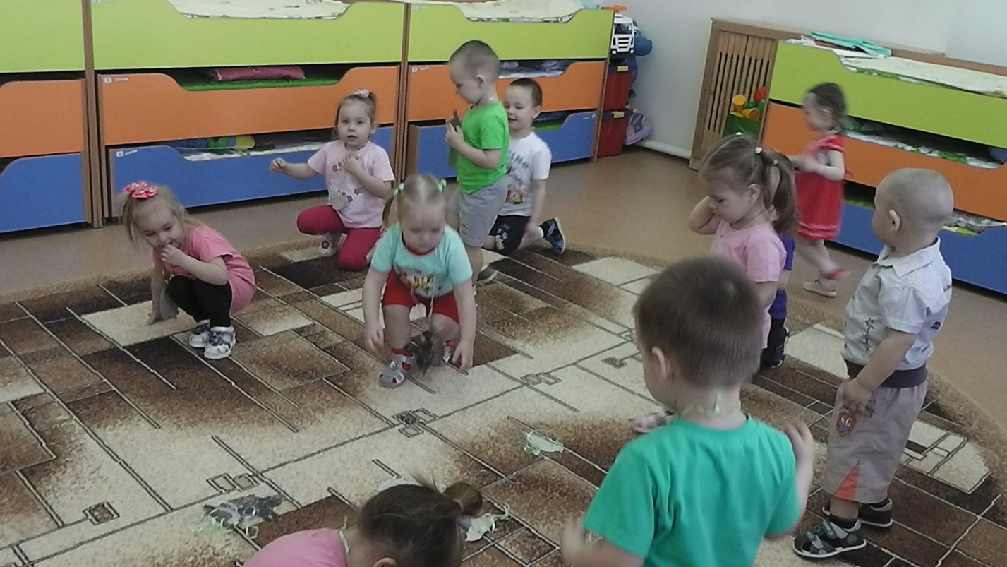

Не просыпается наше солнышко. Кто же нам поможет солнышко разбудить?

– Рано-рано поутру,
Громко песенку пою.
Солнце красное бужу
Ку-ка-ре-ку-у-у.
Вместе с петушком дети с удовольствием спели распевку «Петушок»

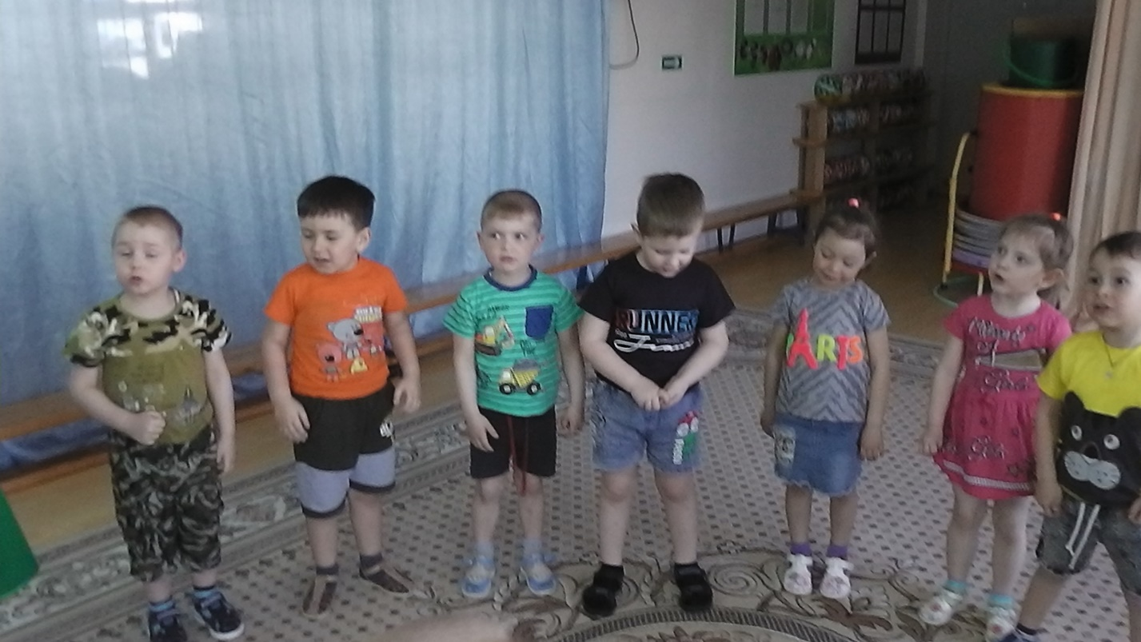
Не слышит солнышко. Что же делать? Давайте устроим оркестр «Бубны и ложки»

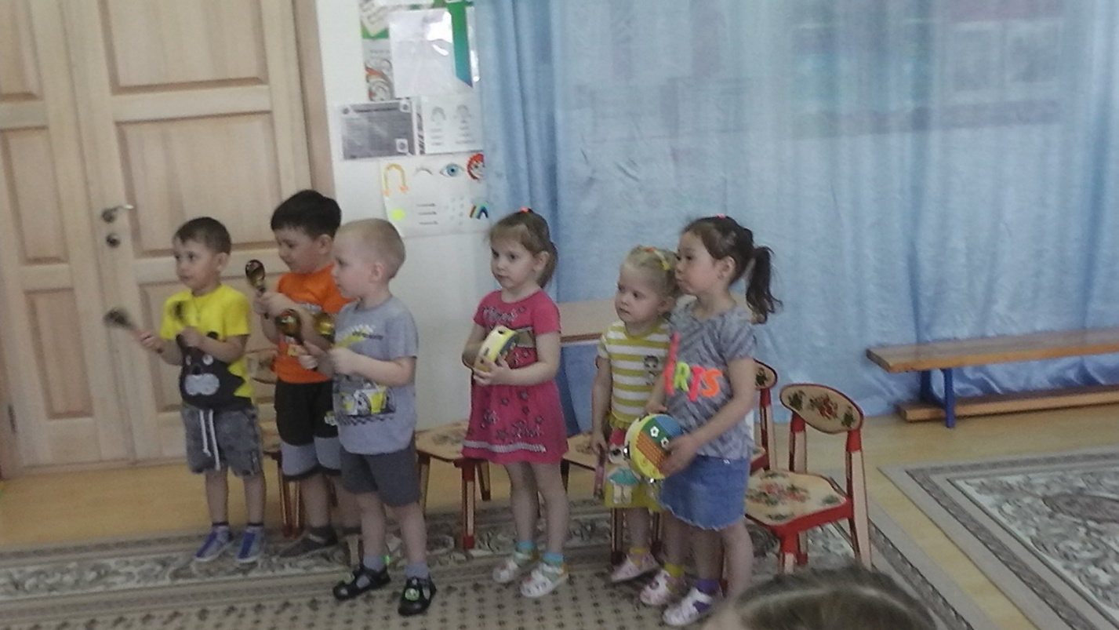

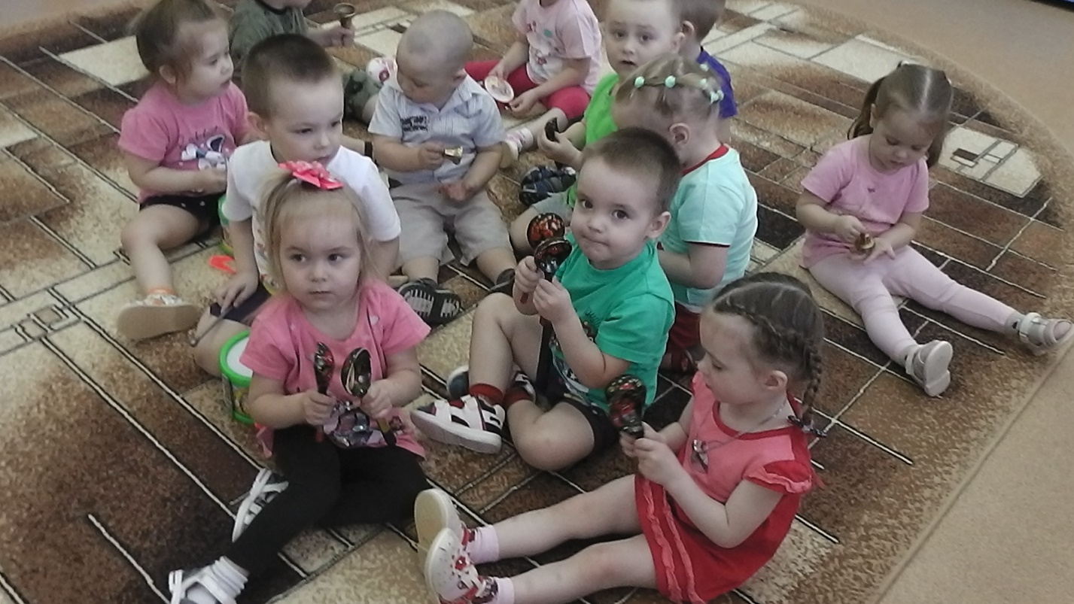

– Вот и солнышко в окошке, светит в нашу комнатку,
Мы похлопаем в ладошки, очень рады солнышку.
Я – солнышко яркое,
Солнышко жаркое.
Буду деткам я светить,
Буду деток веселить!
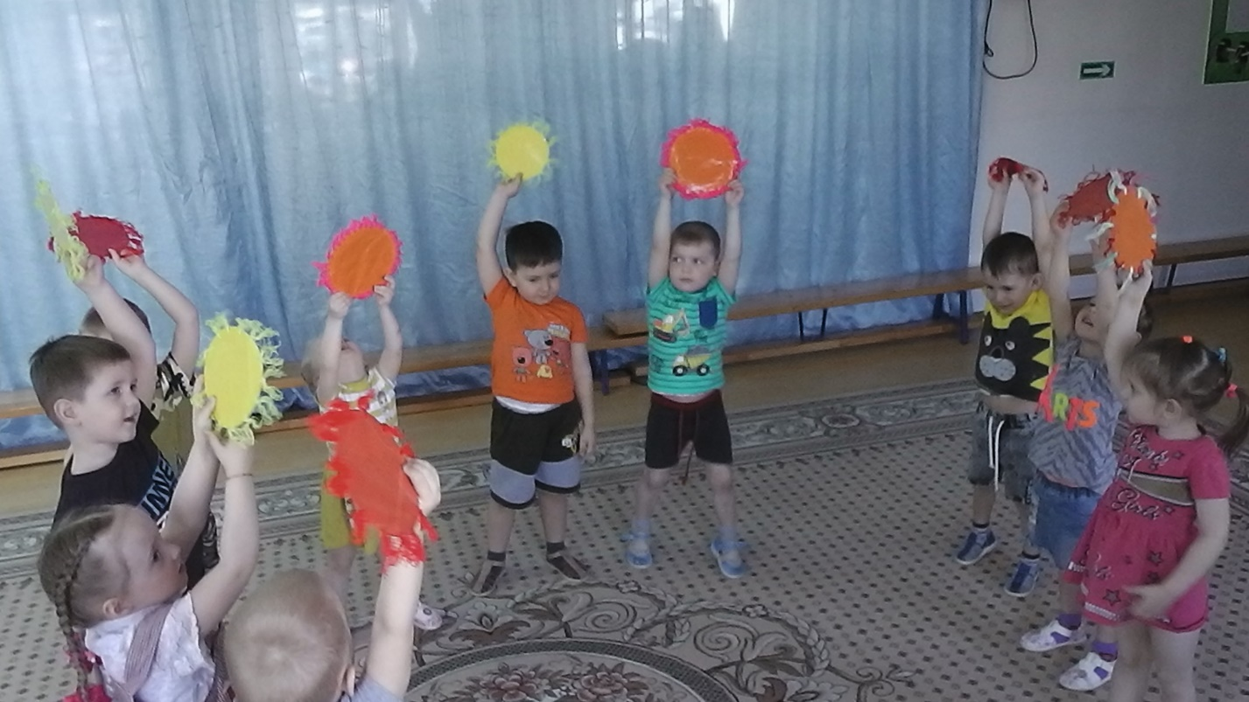

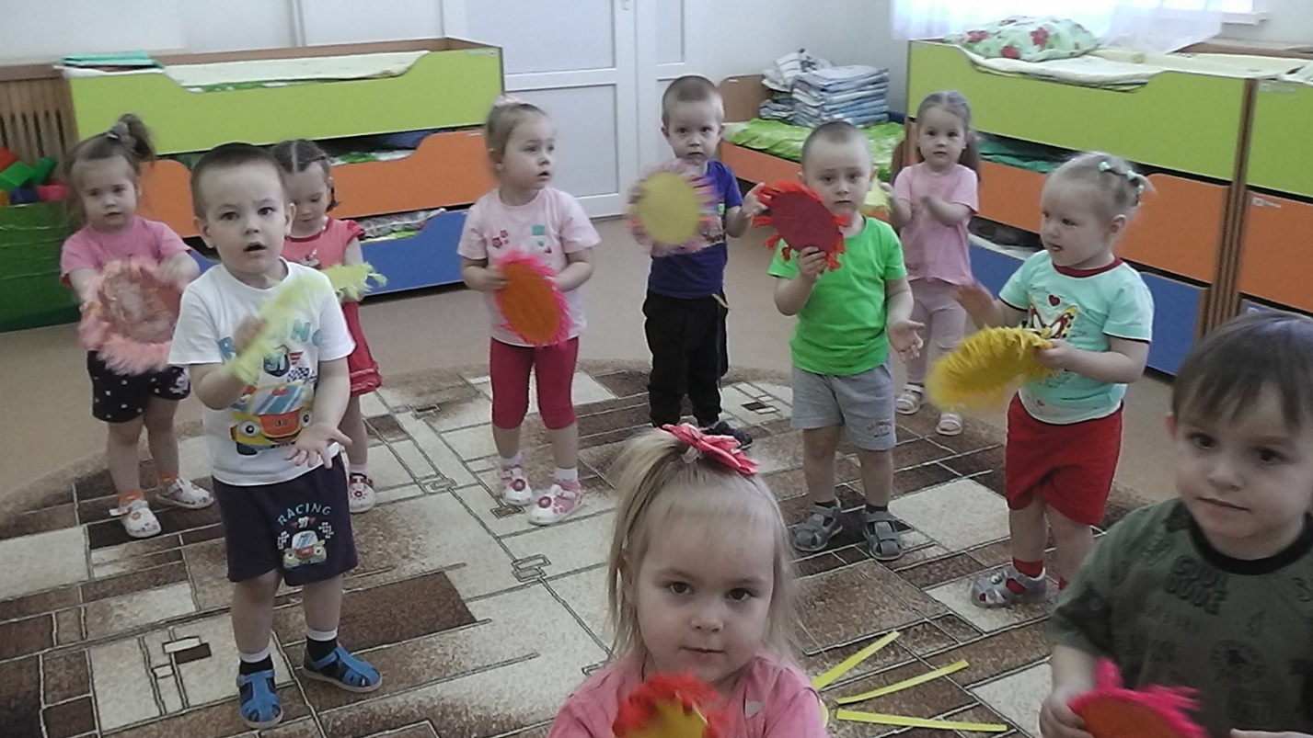

Вот лучики мои берите, поиграть, выходите… «Игра собери солнышко»

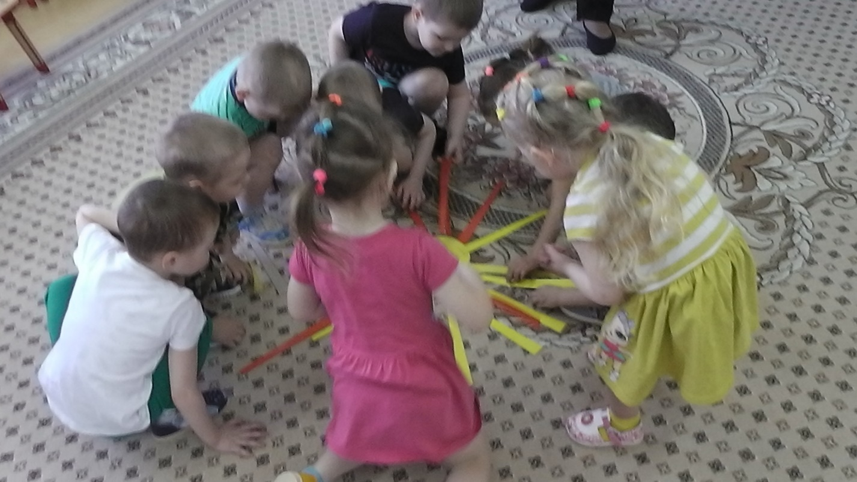

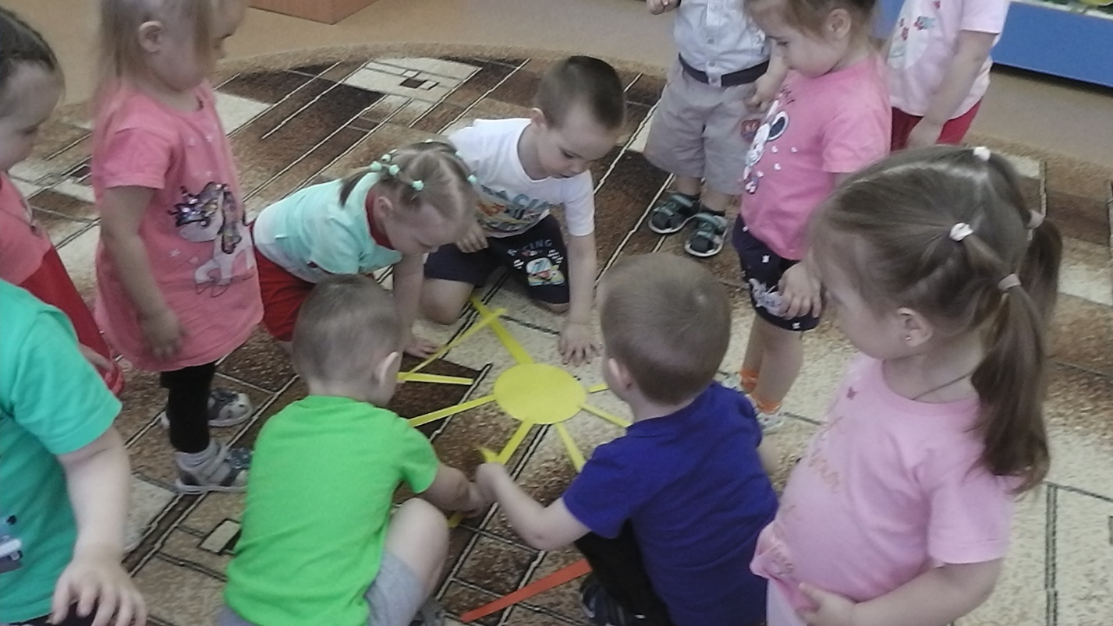

Повстречавшись с Весной и Солнышком, дети получили заряд веселого настроения.

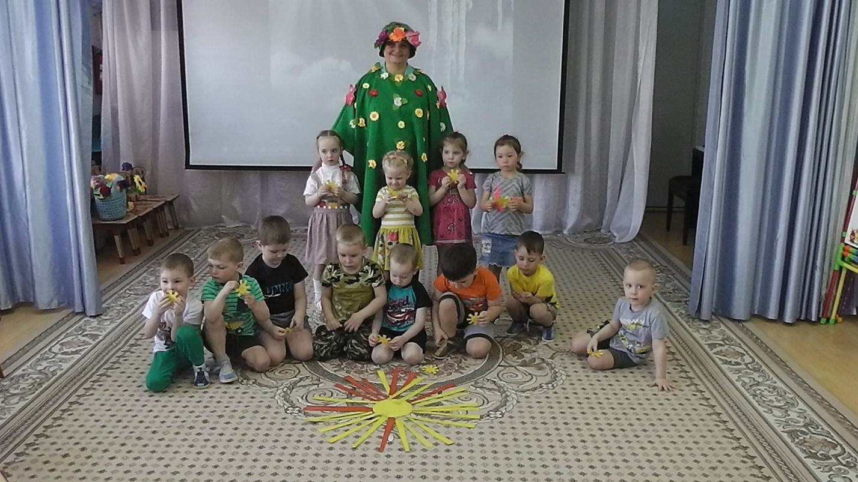
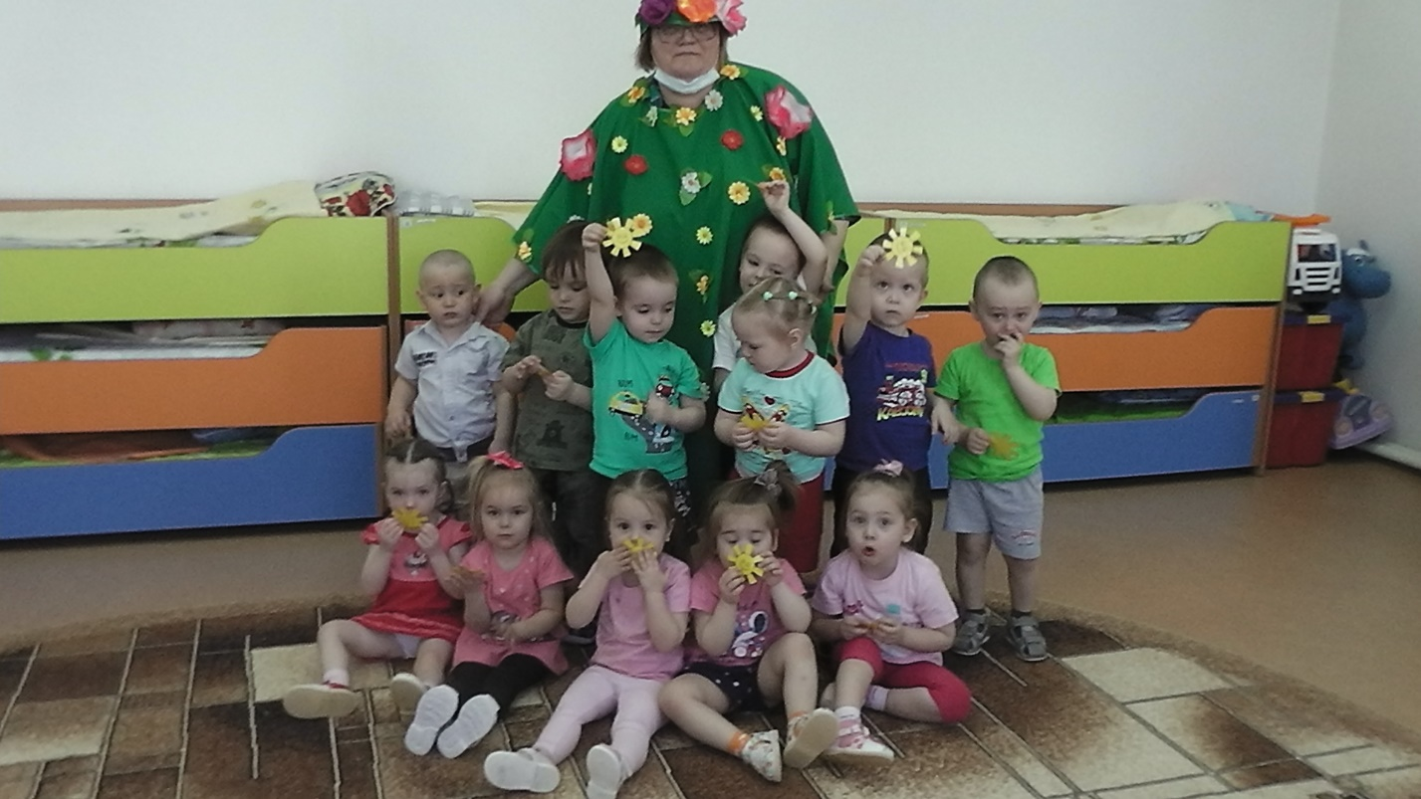

Такие праздники оставляют глубокий эмоциональный след в душе каждого ребёнка, насыщая его интеллектуально – духовную сферу незабываемыми впечатлениями красоты, радости, любви к природе, земле, человечеству.

Музыкальный руководитель: Сомова Т.Ю.
МАДОУ АР д/с «Сибирячок» корпус № 1

